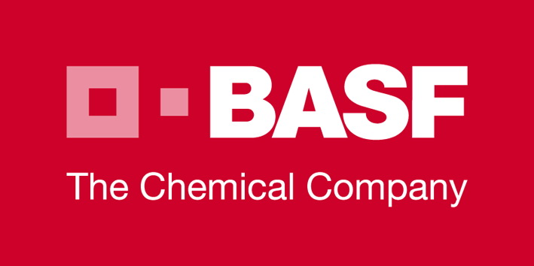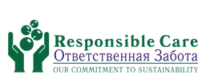

Международная конференция, 24-27 августа 2014 г., г. Маннхайм, Германия

Responsible Care:
Промышленная безопасность, охрана труда, экология. Лучшие практики HSE на предприятиях BASF.

Практический мастер-класс:
Управление жизненным циклом продукции на примере практики. Product Stewardship.
Гармонизация международных стандартов

Для регистрации и участия в конференции, пожалуйста, заполните форму и направьте ее до 31 мая 2014 г. по e-mail: cb-academy@mail.ru

ЗАЯВКА на участие

Фамилия, И.О.
Должность
Организация
Адрес:
Телефон:
Факс:
E-mail:

Стоимость участия: 1986 Евро за участника, оплата в рулях по курсу ЦБ РФ на день оплаты.
При количестве участников от одной компании два и более человека – скидка 5%.

В стоимость входит:
- регистрационный взнос, материалы конференции
- конференц - пакет, 2 дня
- посещение ключевых зон пром. безопасности и ОТ на площадке БАСФ
- услуги переводчиков, кофе-брейки и обеды, конференц - диннер
- социальная программа : экскурсия по г. Маннхайму и окрестностям

По всем вопросам участия в конференции обращайтесь, пожалуйста, к организаторам конференции : Академия Без Границ тел. +7 916 1014949, Эл. почта: cb-academy@mail.ru

Более подробную информацию о семинаре можно получить на сайте РСХ: www.ruschemunion.ru

С уважением,

Вице-президент РСХ И.Г. Кукушкин

